__________________________________________________________________ Периодическое печатное издание органов местного самоуправления
Полойского сельсовета Краснозёрского района Новосибирской области

От 16.04.2021 г. № 5

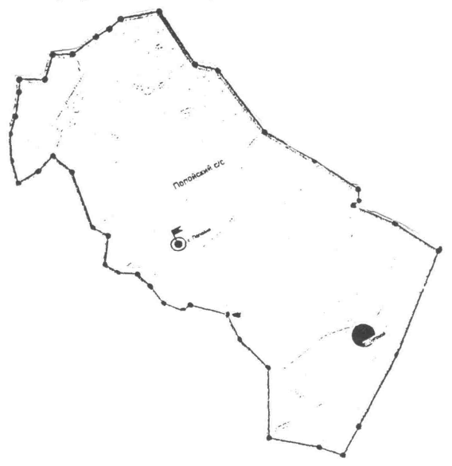

Бюллетень органов местного самоуправления Полойского сельсовета Краснозёрского района Новосибирской области издается в соответствии с решением 25 сессии Полойского сельсовета от 28.04.07г.

2021 год

СОДЕРЖАНИЕ

-рекомендации публичных слушаний

РЕКОМЕНДАЦИИ

публичных слушаний по проекту решения Совета депутатов «О внесении изменений и дополнений в Устав Полойского сельсовета Краснозерского района Новосибирской области»

с. Полойка 16 апреля 2020

зал администрации Полойского сельсовета
11 часов 30 минут

В соответствии со ст.28 Федерального закона от 06.10.2003 г № 131- ФЗ «Об общих принципах организации местного самоуправления в Российской Федерации», ст. 11 Устава Полойского сельсовета Краснозерского района Новосибирской области, Положением «О порядке организации и проведения публичных слушаний в муниципальном образовании Полойского сельсовета Краснозерского района Новосибирской области» утвержденным решением девятой сессии Совета депутатов Полойского сельсовета Краснозерского района Новосибирской области от 27.10.2005 года, согласно проведенным публичным слушаниям

РЕКОМЕНДОВАТЬ:

Совету депутатов принять Решение «О внесении изменений и дополнений в Устав Полойского сельсовета Краснозерского района Новосибирской области» на очередной сессии.

Председатель публичных слушаний А.Д. Мазко

Секретарь Р.Б. Покатаева

